绝密★启用前
黔东南麻江2023-2024学年八年级上学期期末物理密训卷

考试范围：八年级上册（人教版）；考试时间：120分钟
题号 | 一 | 二 | 三 | 四 | 五 | 总分
得分
注意事项：
1、答题前填写好自己的姓名、班级、考号等信息
2、请将答案正确填写在答题卡上

 | 一、 选择题（共10题）
  评卷人 | 得分
1. （北京市三帆中学八年级（上）期中物理试卷）如图各图象中，表示晶体溶液凝固过程的是（ ）
A .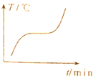
B .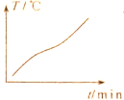
C .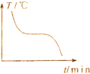
D .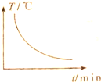
2. （2021•陇县一模）科技的飞速发展，人们已可以利用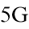​技术控制机器人骑摩托车，在恶劣环境下代替人类运输货物，如图所示，机器人在路上匀速行驶完成任务，机器人和摩托车总质量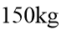​，车速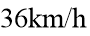​，轮胎与地面总接触面积为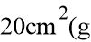​取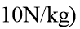​。下列说法正确的是​ ​
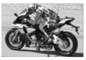
A .摩托车所受的牵引力和阻力是一对相互作用力
B .​通信比​所使用的电磁波在空气中的传播速度更大
C .摩托车运行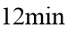​，行驶的路程是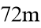​
D .该摩托车对地面的压强为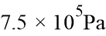​
3. （2020•益阳）如图所示，白鹭掠过平静的湖面，在水中形成了清晰的倒影。下列关于其相对运动的说法中正确的是​ ​
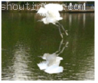
A .以其倒影为参照物，白鹭是向前运动的
B .以水面为参照物，白鹭是静止的
C .以湖边的树为参照物，白鹭的倒影是静止的
D .当白鹭向上飞行时，其倒影相对白鹭向下运动
4. （2022年广东省揭阳市中考物理试卷）小明在学习“从粒子到宇宙”的知识后，有下列认识，其中正确的是（ ）
A .吸盘能牢牢吸在玻璃上，说明分子间存在引力
B .在天文学中，用“光年”作为时间单位
C .汤姆生发现了电子，从而揭示了原子是可以再分的
D .固体的分子紧密相连，分子间没有空隙
5. （临沂校级模拟）某同学用托盘天平和量筒测量一小石块的密度，图甲是调节天平时的情形，图乙和图丙分别是测量石块质量和体积时的情形，下列说法正确的是（ ）
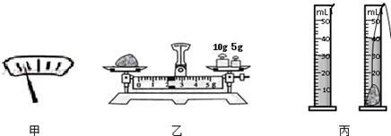
A .甲图中应将平衡螺母向左调，使横梁平衡
B .乙图中测石块质量时，天平的读数是17.4g
以上内容仅为本文档的试下载部分，为可阅读页数的一半内容。如要下载或阅读全文，请访问：https://d.book118.com/097046065052006032

